Завершено голосование по району Чертаново Южное по площадке для выгула животных
19.02.2016
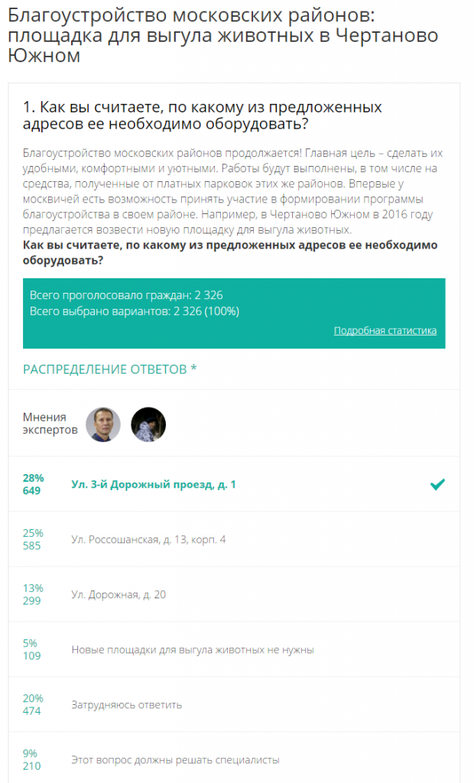
Жители района Выбрали адрес 3-й Дорожный проезд дом 1. ЗА этот вариант ответа проголосовало наибольшее количество жителей

Адрес страницы: http://chertanovo-juzhnoe.mos.ru/presscenter/officially/detail/2535898.html
Управа района Чертаново Южное города Москвы

